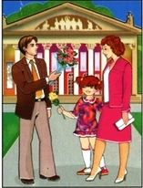
В театрах, в концертных залах существуют определённые правила поведения. Хорошие спектакли, концерты классической музыки долго хранятся в памяти. Пусть же впечатление от них не будет испорчено незнанием элементарных правил поведения.
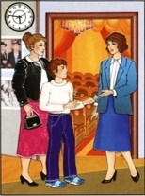
Нельзя опаздывать на концерт. Лучше прийти за 15-20 минут, чтобы сдать верхнюю одежду в гардероб, приобрести программку, которая ознакомит вас с составом исполнителей, прочесть её, найти своё место.

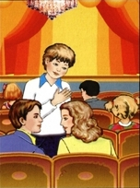
Пробираясь к своему месту, надо проходить вдоль ряда кресел лицом к уже сидящим зрителям, предварительно сказав: «Разрешите пройти». Проходить к ним спиной некультурно. Если ваше место по недоразумению оказалось занятым, не вступайте в пререкания, просто попросите капельдинера разрешить эту ситуацию.

В случае опоздания следует дождаться перерыва между исполняемыми произведениями. Входить в зал во время исполнения запрещается.

Непременным условием, без которого невозможно воспринимать музыку, является абсолютная тишина в зале. Недопустимы любые разговоры, шепот, обмен мнениями, шелест страницами и т.д. Всё это отвлекает самого слушателя, мешает окружающим и исполнителям.
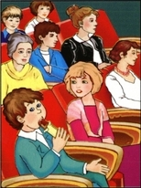

Есть во время спектакля неприлично. Выпить воды, съесть конфету или бутерброд вы можете в буфете во время антракта. Аплодировать между частями крупного произведения не принято. В опере публика аплодисментами благодарит дирижера и оркестр перед последним действием. По ходу спектакля аплодисменты допустимы только после блестяще проведённой сцены, арии. В отдельных случаях можно аплодировать талантливо выполненным
декорациям, но до того как начнет звучать
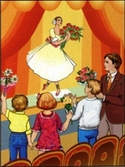
музыка.
Аплодисменты, вызов на сцену в заключение концерта – лучшая награда артистам.

